Каждый человек может оказаться

в экстремальной ситуации, но далеко не все обладают психологическим образованием.

Поэтому мы – психологи МЧС России – решили поделиться теми приемами, которые могли бы помочь вам и вашим близким

в кризисных ситуациях, и назвали это

«Экстренная допсихологическая помощь».

4

## Экстренная допсихологическая помощь 1

Экстренная допсихологическая помощь – это система приемов, которая

позволяет людям, не обладающим психологическим образованием, по- мочь себе и окружающим, оказавшись в экстремальной ситуации, спра- виться с психологическими реакциями, возникшими в связи с этим кри- зисом или катастрофой�

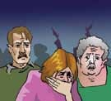человек, оказавшись в чрез- вычайной ситуации, пережи- вает сильное эмоциональное потрясение, ведь его при- вычная «нормальная» жизнь в одно мгновение измени- лась�

Находясь в таком состоянии, человек не всегда самостоятельно может справиться с сильнейшими эмоциональными реакциями, которые за- хлестывают его в этот момент� Это могут быть и страх, и гнев, и обида, и тревога, безысходность и острейшее чувство утраты, потери� именно поэтому так важно его поддержать и помочь найти силы и мужество жить дальше�

5

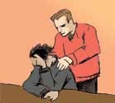стремление помочь – это естественное желание любого человека, вовремя протянутая рука по- мощи может помочь человеку справиться с самы- ми страшными событиями в его жизни� человек, попавший в экстремальную ситуацию, находится в особом состоянии и нуждается в психологиче- ской помощи и поддержке�

### Необходимые действия

Помните, что в первую очередь пострадавший мо- жет нуждаться в медицинской помощи�

Необходимо убедиться, что у человека нет физических травм, проблем с сердцем, и только тогда оказывать допсихологическую помощь�

1

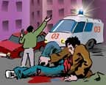При необходимости позовите врача или вызовите скорую помощь�

Подумайте о собственной безопасности�

Уважайте того человека, которому хотите оказать помощь, его состояние, его ценности и его право на то, чтобы реагировать на ситуацию так, как он реагирует�

6

7

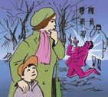реально оценивайте свое состояние и собствен- ные силы, перед тем как принять решение, что сейчас вы можете и готовы помогать�

### Недопустимые действия 1

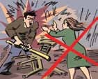Не пытайтесь помочь человеку, если не уверены в своей безопасности�

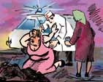используйте только те приемы, в которых уверены, что они могут помочь и не навредят�

если вы не уверены в своих силах, то не оказы- вайте помощь, а обращайтесь к профильным спе- циалистам�

8

9

Не переоценивайте собственные способности и при необходимости обращайтесь за помощью к профильным специалистам�

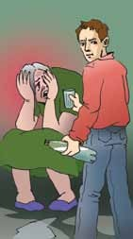если вы чувствуете, что не готовы оказать чело- веку помощь, вам страшно, неприятно разговари- вать с человеком, не делайте этого� Знайте, это нормальная реакция, и вы имеете на нее право� человек всегда чувствует неискренность по позе, жестам, интонациям, и попытка помочь через силу все равно будет неэффективной�

Истероидная реакция

# 2

истероидная реакция (истерика) – это активная энергозатратная поведенческая реакция челове- ка� так бурно он выражает свои эмоции, выпле- скивая их на окружающих�

Не обманывайте человека и не давайте ему ложных надежд� Не мани- пулируйте человеком или ситуацией для того, чтобы добиться каких-то выгод�

10

11

он может кричать, размахивать руками, одно- временно плакать� истерика всегда происходит в присутствии зрителей�

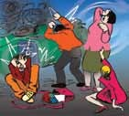истероидная реакция – это один из тех способов, с помощью которых наша психика реагирует на случившиеся экстремальные события� Эта реак- ция очень энергозатратна, а также обладает свой- ством заражать окружающих�

### Помощь пострадавшему

Постарайтесь удалить зрителей и замкнуть вни- мание на себя; чем меньше зрителей, тем быстрее истероидная реакция прекратится�

если зрителей удалить невозможно, постарайтесь стать самым внимательным слушателем, оказы- вайте человеку поддержку, слушайте, кивайте, поддакивайте�

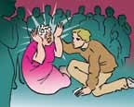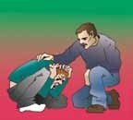сократите свою вербальную активность (количество слов, которые гово- рите)�

2

если говорите, то короткими простыми фразами, обращаясь к человеку по имени�

если не «подпитывать» эту реакцию своими словами, высказываниями, репликами, то через 10–15 минут она пойдет на спад�

12

13

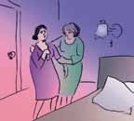После истерики наступает упадок сил, поэтому необходимо дать человеку возможность отдох- нуть�

В этом случае можно предпринять следующие действия: уйти от «зрителей», свидетелей проис- ходящего, остаться одному�

### Помощь себе

2

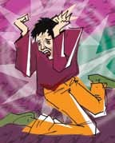В таком состоянии очень трудно чем-то помочь самому себе, потому что в этот момент человек находится в крайне взвинченном эмоциональ- ном состоянии и плохо понимает, что происходит с ним и вокруг него�

если у вас возникает мысль о том, как прекратить свою истерику, это уже первый шаг на пути ее прекращения�

14

15

Умыться ледяной водой – это поможет прийти в себя�

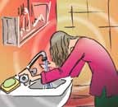сделать дыхательные упражнения: вдох, задержка дыхания 1–2 секунды, медленный выдох через нос, задержка дыхания на 1–2 секунды, медлен- ный вдох, и т� д� до того момента, пока не получится успокоиться�

### Недопустимые действия

Не совершайте неожиданных действий (таких как дать пощечину, облить водой, потрясти человека)�

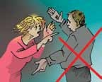Не вступайте с человеком в активный диалог по поводу его высказываний, не спорьте до тех пор, пока эта реакция не пройдет�

Помните, что истероидные проявления – это нор- мальная реакция на ненормальные обстоятель- ства�

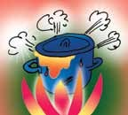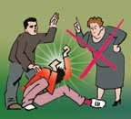Не нужно говорить шаблонных фраз: «успокой- ся», «возьми себя в руки», «так нельзя»�

2

Не нужно считать, что человек делает это намеренно, чтобы привлечь к себе внимание�

16

17

Агрессивная реакция

агрессивная реакция или гнев, злость – это ак- тивная энергозатратная реакция, которая бывает нескольких видов: вербальная (человек выска- зывает слова угрозы) и невербальная (человек совершает какие-то агрессивные действия)�

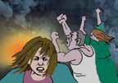Экстремальная ситуация – это такая ситуация, при которой внезапно и существенно нарушается привычный уклад жизни, поэтому любой человек имеет право в такой ситуации испытывать злость, гнев и раздражение�

В такой ситуации вы можете помочь человеку совладать со шквалом эмо- ций, со своим гневом и с достоинством пережить те испытания, которые ему выпали�

Гнев – это еще более эмоционально заразитель- ная реакция, чем истероидная (истерика)� если вовремя ее не остановить, то в какой-то момент она может стать массовой� Многие люди, которые испытывали такую реакцию, потом недоумевали, как такое с ними могло произойти�

### Помощь пострадавшему

3

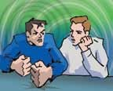разговаривайте с человеком спокойно, постепен- но снижая темп и громкость речи�

обращайтесь к человеку по имени, задавайте во- просы, которые помогли бы ему сформулировать и понять его требования к этой ситуации: «как вы считаете, что будет лучше сделать: это или вот это?»

18

19

Необходимо говорить тише, медленнее и спокой- нее, чем человек, который испытывает эту реак- цию�

чтобы оказать человеку поддержку, примите его право на эту реакцию и то, что она направлена не на вас и не на окружающих, а на обстоятель- ства�

### Помощь себе

Постарайтесь высказать свои чувства другому человеку�

Дайте себе физическую нагрузку�

### Недопустимые действия

3

Не нужно считать, что человек, выражающий агрессию, по характеру злой�

20

21

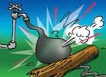Гнев – нормальная реакция на ненормальные об- стоятельства, так человек выражает свою эмоцио- нальную боль�

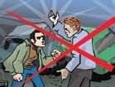Не старайтесь переспорить человека или переубе- дить его, даже если считаете, что он неправ�

Не угрожайте и не запугивайте�

22

23

## Апатия

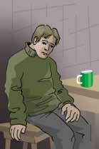апатия – это реакция снижения общей эмоциональной, поведенческой и интеллектуальной активности человека�

Зачастую, когда человек попадает в экстремаль- ную ситуацию, это оказывается для него настоль- ко тяжелым переживанием, что он не в состоянии сразу осознать то, что случилось, и апатия в дан- ном случае выступает как психологическая ане- стезия�

4

### Помощь пострадавшему

если это возможно, дайте такой реакции состоять- ся, постарайтесь обеспечить человеку те условия, в которых он мог бы отдохнуть�

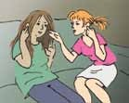если это по каким-то причинам невозможно, то необходимо помочь человеку мягко выйти из это- го состояния� Для этого вы можете предложить ему самомассаж (или помочь ему в этом) активных биологических зон – мочек ушей и пальцев рук�

Можно дать стакан сладкого крепкого чая, пред- ложить какую-то умеренную физическую нагруз- ку (пройтись пешком, сделать несколько простых физических упражнений)�

Поговорите с человеком, задайте ему несколько простых вопро- сов, исходя из того, знаком он вам или нет: «как тебя зовут?»,

4

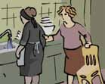«как ты себя чувствуешь?»�

скажите человеку, что испытывать апатию – это нормальная реакция на сложившиеся обстоятель- ства�

24

25

когда мы даем реакции состояться, то это позволяет человеку в ком- фортном для него режиме осознать произошедшее�

В случае, если человеку необходимо активно действовать, вы помогаете ему прийти в рабочее состояние щадящим способом�

### Помощь себе

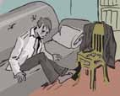если вы чувствуете упадок сил, вам трудно со- браться и начать что-то делать, и особенно, если вы понимаете, что не способны испытывать эмо- ции, дайте себе возможность отдохнуть�

снимите обувь, примите удобную позу, постарайтесь расслабиться�

26

27

Не злоупотребляйте напитками, содержащими кофеин (кофе, крепкий чай), это может только усугубить ваше состояние� По возможности отдо- хните столько, сколько потребуется�

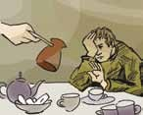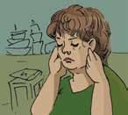если ситуация требует от вас действий, дайте себе короткий отдых, рас- слабьтесь хотя бы на 15–20 минут� 4

Помассируйте мочки ушей и пальцы рук – это ме- ста, где находится огромное количество биоло- гически активных точек� Эта процедура поможет вам немного взбодриться�

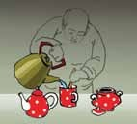Выпейте чашку некрепкого сладкого чая�

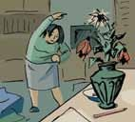сделайте несколько физических упражнений, но не в быстром темпе�

Выполняйте работу в среднем темпе, старайтесь сохранять силы� Напри- мер: если вам нужно дойти до какого-то места, не бегите – передвигай- тесь шагом�

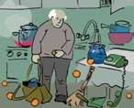Не беритесь делать несколько дел сразу, в таком состоянии внимание рассеяно, и сконцентриро- ваться, а особенно на нескольких делах, трудно�

# 4

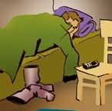После этого приступайте к выполнению тех дел, которые вам необходимо сделать�

28

29

Постарайтесь при первой же возможности дать себе полноценный отдых�

### Недопустимые действия

Не «выдергивайте» человека из этого состояния и не прекращайте течение этой реакции без край- ней на то нужды�

5

Страх

страх – это эмоция, которая оберегает нас от ри- скованных, опасных поступков, его время от вре- мени испытывает каждый человек�

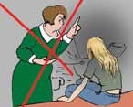Не нужно призывать человека собраться, «взять себя руки», апеллируя к моральным нормам, не нужно говорить, что «так нельзя», «ты сейчас должен»�

30

31

опасным страх становится, когда он неоправдан (человек боится того, что не представляет для него опасности) или силен настолько, что лишает человека способности думать и действовать�

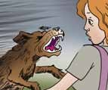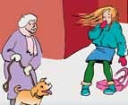Экстремальная ситуация так называются, потому что выходит за рамки нормального опыта чело- века, поэтому сильные проявления страха – это тоже нормальная реакция на ненормальные об- стоятельства�

страх, возникая один раз, может надолго посе- литься у человека в душе� и тогда он начнет ме- шать ему жить, вынуждая отказываться от каких- то действий, поступков, отношений�

чем дольше человек живет со своим страхом, тем сложнее ему с ним бо- роться� Поэтому чем быстрее человек справится со своим страхом, тем меньше вероятность того, что эмоция, возникшая в ответ на ненормаль- ные обстоятельства, превратится в проблему, которая будет беспокоить человека долгие годы�

32

33

### Помощь пострадавшему

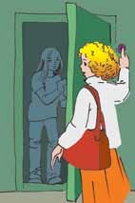Не оставляйте человека одного, страх тяжело пе- реносить в одиночестве�

# 5

если страх настолько силен, что буквально парализует человека, то мож- но предложить ему сделать несколько простых приемов� Например, за- держать дыхание, насколько это возможно, а после сосредоточиться на спокойном медленном дыхании�

Другой прием основан на том, что страх – это эмоция, а любая эмоция становится слабее, если включается мыслительная деятельность, поэтому можно предложить человеку простое интеллектуальное действие, например, отнимать от 100 по 7�

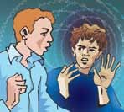когда острота страха начинает спадать, поговорите с человеком о том, чего он боится, но не нагнетая эмоции, а давая возможность человеку выговориться�

скажите ему, что страх в такой ситуации – это нор- мально� такие разговоры не могут усилить страх, а дают возможность человеку поделиться им�

34

35

Ученые давно доказали, что, когда человек проговаривает свой страх, он становится не таким сильным� Поэтому, если человек говорит о том, чего он боится, поддержите его, поговорите с ним на эту тему�

### Помощь себе

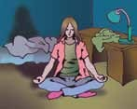если вы находитесь в состоянии, когда страх ли- шает способности думать и действовать, то мож- но попробовать применить несколько простых приемов� Например, это могут быть дыхательные или физические упражнения�

5

Попытайтесь сформулировать про себя, а потом проговорить вслух, что вызывает страх�

если есть возможность, поделитесь своими пере- живаниями с окружающими людьми – высказан- ный страх становится меньше�

При приближении приступа страха можно сделать несколько дыхатель- ных упражнений�

### Недопустимые действия

Даже если вы считаете, что страх неоправдан- ный или нелепый, то не нужно пытаться убедить в этом человека фразами: «Не думай об этом»,

«Это ерунда», «Это глупости»� когда человек на- ходится в таком состоянии, для него страх серье- зен и эмоционально болезнен�

Тревога

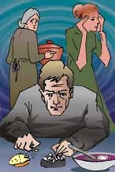состояние тревоги отличается от состояния стра- ха тем, что, когда человек испытывает страх, он боится чего-то конкретного (поездок в метро, болезни ребенка, аварии и т� д�), а когда человек испытывает чувство тревоги, он не знает, чего он боится� Поэтому в каком-то смысле состояние тревоги тяжелее, чем состояние страха�

источником тревоги очень часто является недостаток информации и со- стояние неопределенности, которое характерно для любой чрезвычай- ной ситуации�

36

37

6

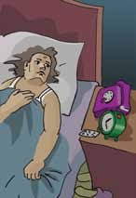состояние тревоги – это одно из тех состояний, которое может длиться долго, вытягивая из чело- века силы и энергию, лишая его возможности от- дыха, парализуя способность действовать�

часто человек тревожится, когда у него не хвата- ет информации о происходящих событиях� тогда можно проанализировать, какая информация не- обходима, когда и где ее можно получить, соста- вить план действий�

6

### Помощь пострадавшему

При тревожной реакции очень важно постараться «разговорить» чело- века и понять, что именно его тревожит� В этом случае возможно, что че- ловек осознает источник тревоги, и тогда она трансформируется в страх� а со страхом справиться проще, чем с тревогой�

38

39

самое мучительное переживание при тревоге – это невозможность рас- слабиться� Напряжены мышцы, в голове крутятся одни и те же мысли, поэтому можно предложить человеку сделать несколько активных дви- жений, физических упражнений, чтобы снять напряжение, а еще лучше вовлечь его в продуктивную деятельность, связанную с происходящими событиями�

### Помощь себе: см. помощь пострадавшему Недопустимые действия

Не оставляйте человека одного�

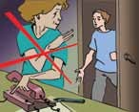Не убеждайте его, что тревожиться незачем, особенно если это не так�

Не скрывайте от него правду о ситуации или пло- хие новости, даже если с вашей точки зрения это может его расстроить�

40

## Слезы

плач – это та реакция, которая позволяет в слож- ной кризисной ситуации выразить переполняю- щие человека эмоции�

каждый хотя бы раз в жизни плакал и знает, что слезы, как правило, при- носят значительное облегчение�

когда человек попадает в экстремальную ситуацию, он не может сразу, как по взмаху волшебной палочки, вернуться в обычную жизнь� его пе- реполняют сильнейшие эмоции, и слезы в данном случае – это способ

выплеснуть свои чувства� 7

41

Любую трагедию, любую потерю человек должен ПереЖитЬ� Пережить – это значит принять то, что с ним случилось, выстроить новые отношения с миром� Процесс переживания не может слу- читься сразу, он занимает какое-то время� Эмо- ционально это время очень непростое для чело- века�

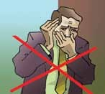слезы, печаль, грусть, размышления о произошедшем свидетельствуют о том, что процесс переживания начался� такая реакция является самой лучшей�

если человек сдерживает слезы, то не происхо- дит эмоциональной разрядки, и это может нане- сти вред психическому и физическому здоровью человека�

42

### Помощь пострадавшему

Нужно дать этой реакции состояться� Но находиться рядом с плачущим человеком и не пытаться помочь ему – тоже неправильно�

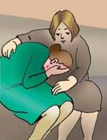Постарайтесь выразить человеку свою под- держку и сочувствие� Не обязательно делать это словами, можно просто сесть рядом, дать почув- ствовать, что вы вместе с ним сочувствуете и со- переживаете� Можно просто держать человека за руку, иногда протянутая рука помощи значит гораздо больше, чем сотни сказанных слов�

# 7

43

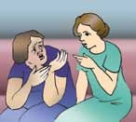Важно дать человеку возможность говорить о своих чувствах�

если вы видите, что реакция плача затянулась и слезы уже не приносят облегчения человеку, можно предложить ему выпить стакан воды – это известное и широко используемое средство�

### Помощь себе

если вы плачете, не нужно сразу стараться успо- коиться, «взять себя в руки»� Нужно дать себе время и возможность выплакаться�

Можно предложить человеку сконцентрироваться на глубоком и ровном дыхании, вместе с ним заняться каким-нибудь делом�

44

однако если вы чувствуете, что слезы уже не приносят облегчения и нуж- но успокаиваться, то необходимо выпить стакан воды, после чего медлен- но, но не глубоко дышать, концентрируясь на своем дыхании�

# 7

45

### Недопустимые действия

Не нужно пытаться остановить эту реакцию, успо- коить человека и убедить его не плакать�

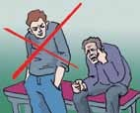Не стоит считать, что слезы являются проявлени- ем слабости�

Заключение

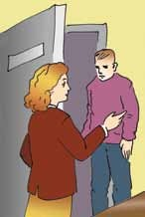«Все, что не убивает меня, делает меня силь- нее» – это изречение древнего философа как нельзя более точно описывает то, что происходит с человеком, переживающим психологическую травму� кризисы после трагических событий, душевная боль, которую люди испытывают при потере близкого, – это плата за то, чтобы быть человеком� кто-то справляется с этим сам, а кто- то сам справиться не может� В этом случае нет ничего постыдного или неудобного в том, чтобы обратиться за помощью к специалисту: психоло- гу, врачу, психотерапевту�

Мы надеемся, что наша информация поможет вам понять те чувства, которые возникают у людей в ответ на кризисное событие, поддержать и помочь этим людям, а при необходимости и себе, пережить сложные жизненные моменты�

46

47

48

